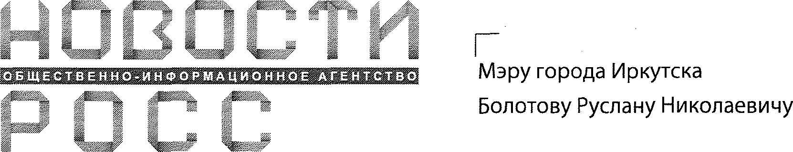
119134, Москва, ул. Большая Якиманка 24
Тел.:+7(495) 337-79-32; www.kremlinrus.ru
9 15 3 9 / 7 7 ГСТ от 2 0 . 0 3 . 2 0 2 3

Официальное обращение

В честь 78-ой годовщины Победы в Великой Отечественной войне (9 мая 2023 года), а также руководствуясь задачей информирования широких кругов общественности и федеральных органов государственной власти в вопросах наращивания социально-экономического потенциала субъектов РФ и сокращения различий в уровне и качестве жизни граждан, обозначенных в Указе Президента Российской Федерации
«Об утверждении Основ государственной политики регионального развития Российской Федерации на период до 2025 года», ОИА «Новости России» https://www.kremlinrus.ru/ и редакция журнала «Экономическая политика России - 21 век» https://rusregioninform.ru/magazin/redakcziya-zhurnala.html (учрежден 12.04.2007 года Минобрнауки России, Минэкономразвития России, Минпромторгом России и Росстатом, свидетельство о регистрации ПИ N‹ ФС77-27975) формируют на портале РИА "Новости регионов России" https://regioninformburo.ru/ Специальный федеральный обзор
«Суfiъекты РФ для Победы России!» https://regioninformburo.ru/subekty-rf-dlya-pobedy-rossii-speczialnyj-federalnyj-obzor/
В данном Специальное обзоре для населения страны бесплатно размещается актуальная информация о мероприятиях региональных и муниципальных государственных органов управления, учреждений, предприятий и организаций в деле социально-экономического
я инвестиционного развития территорий, обеспечения их финансовой стабильности и выработки стратегий ценообразования, развития предпринимательства и потребительского рынка, жилищного строительства и градостроительства, обновления промышленности
и транспортной инфраструктуры, совершенствования системы AПK, ЖКХ, ТЭК и экологической безопасности, осуществления ветеринарной деятельности и лицензионного контроля, регулирования контрактной системы в сфере закупок и тарифного регулирования, занятости
и трудовых отношений, укрепления продовольственной безопасности, природного. культурного, спортивно-туристского,
научно-образовательного потенциала, повышения доступности и качества услуг информатизации и связи, органов ЗАГС и нотариата, медицинской помощи, гражданской, правовой и социальной защиты населения Российской Федерации. Правила для бесплатного размещения
важных новостей тут https://regioninformburo.ru/add-news/ , а дополнительная информация здесь https://regioninformburo.ru/subekty-rf-dlya-pobedy-rossii- speczialnyj -federalnyj-obzor/
Участники формирования Специального федерального обзора «Субъекты РФ для Победы России!» федеральные, региональные
и муниципальные государственные органы управления, а также учреждения, организации и предприятия всех видов муниципальных образований с учетом добавлений Федерального закона от 27 мая 2014 года N‹ lЗб—ФЗ (сельское поселение, городское поселение, муниципальный район, городской округ, внутригородская территория города федерального Значения, городской округ с внутригородским делением,
внутригородской район). Актуальные материалы органов исполнительной власти субъектов РФ и муниципальных образований для публикации будут сводиться в разделе https://regioninformburo.ru/category/society/
Поскольку формирование Специального федерального обзора «Субъекты РФ для Победы России!» направлено на информационное содействие обеспечению равных возможностей для реализации установленных Конституцией Российской Федерации и федеральными законами экономических, политических и социальных прав граждан на всей территории страны, повышение качества их жизни, обеспечение устойчивого экономического роста и научно-технологического развития регионов, повышение конкурентоспособности экономики РФ на мировых рынках на основе сбалансированного и устойяивого социально-экономического развития субъектов Федерации и муниципальных образований, а также максимального привлечения населения к решению региональных и местных задач, просим Вас:
І. Разместить информацию о формировании Специального федерального обзора «Субъекты РФ для Победы России!»
на официальных Интернет-ресурсах учреждений школьного, дошкольного, дополнительного образования, организаций, занимающихся медицинским, культурно-спортивным и социальным обслуживанием населения Вашего МО. Информацию для размещения можно взять из данного официального обращения или на странице hПps://regioninformburo.ru/subekty-rf-dlya-pobedy-rossii -speczialnyj-federalnyj-obzor/
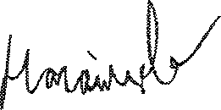
2. Ответное письмо направить по электронной почте info@kremlinrus.ru

С уважением,
Председатель Экспертного Совета
Тел: +7(968) 470-17-43

Нагайцев Алексей Александрович

